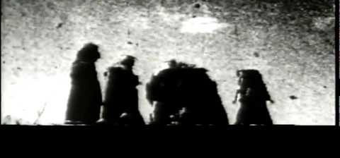
BEGOTTEN DI EDMUND ELIAS MERHIGE

Se ti senti con un piede nella fossa e forte di stomaco, questo è il film che fa per te.

Un inquietante viaggio nel macabro dove nel finale si intuisce la violenza dell’uomo sulla natura.

E' praticamente impossibile riassumerne esattamente la trama di “Begotten” che a tratti sfocia nella video arte pura.

E' una follia, un bianco e nero volutamente ricreato, graffiato, invecchiato per meglio annebbiare la vista e confondere le immagini, un inquietante effetto che per essere ricostruito ha necessitato di ben 8 mesi di lavoro (ci sono volute dalle 8 alle 10 ore per filtrare un solo minuto di film)

Bianco e nero, totalmente privo di dialoghi, lascia spazio solo alle immagini per decantare una storia confusa, alla quale e' difficile dare dei precisi connotati.

Il tutto si celebra con immagini piuttosto crude. Un Dio che si suicida con un rasoio squartandosi l'addome... dal suo ventre ne esce una Donna che masturba quel Dio ormai cadavere e viene ingravidata dal suo seme...viene cosi' alla luce una creatura deforme, una creatura che comincia il suo viaggio...fino a che…

Le atmosfere del film vengono poi esaltate dali suoni di Orlok 22 in questo suo nuovo progetto, dopo essersi cimentato con la sonorizzazione del capolavoro di Murnau “Nosferatu”

